**FORMATO PARA EL DESARROLLO DE COMPONENTE FORMATIVO**

| **PROGRAMA DE FORMACIÓN** | Control de los documentos en las unidades de correspondencia |
| --- | --- |

| **COMPETENCIA** | 210602001. Tramitar correspondencia de acuerdo con procesos técnicos y normativa. | **RESULTADOS DE APRENDIZAJE** | 210602001-03. Validar los registros y los controles de las comunicaciones oficiales en las unidades de correspondencia, teniendo en cuenta la normativa y política organizacional.  210602001-04. Proponer controles a las comunicaciones oficiales, teniendo en cuenta la normativa y política organizacional. |
| --- | --- | --- | --- |

| **NÚMERO DEL COMPONENTE FORMATIVO** | CF002 |
| --- | --- |
| **NOMBRE DEL COMPONENTE FORMATIVO** | Protocolo de las comunicaciones y gestión documental |
| **BREVE DESCRIPCIÓN** | La unidad de correspondencia es parte de la gestión documental en la que se constituyen las etapas, los requerimientos y procesos que fecundan la gestión de la información eficaz; por ello, la participación del programa de gestión documental decide el que hacer de las actividades, los responsables y el tiempo en el contexto documental. |
| **PALABRAS CLAVE** | Instrumentos archivísticos, instrumentos de control, programa de gestión documental, sistema de gestión documental |

| **ÁREA OCUPACIONAL** | 1 - Finanzas y administración |
| --- | --- |
| **IDIOMA** | Español |

1. **TABLA DE CONTENIDOS:**

**1. Controles y procedimientos en la gestión documental**

1.1. Aspectos de la organización documental

1.2. Clasificación documental

1.3. Utilidad de los principios archivísticos

1.4. Ordenación documental

1.5. Descripción documental

**2. Fundamentos generales de la gestión documental**

2.1. Etapas de la gestión documental

2.2. Requerimientos de la gestión documental

2.3. Procesos de la gestión documental

2.4. Programa de gestión documental

2.5. Gestión y trámite documental

2.6. Trazabilidad de la información

1. **INTRODUCCIÓN**

La atención a la gestión de la información se describe en el documento que ingresa a la entidad, tal como se puede revisar a continuación:



1. **DESARROLLO DE CONTENIDOS:**
2. **Controles y procedimientos en la gestión documental**

La desorganización de los documentos es resultado del desinterés en la implementación de los procesos de la gestión documental, y de la inexistencia de un contenido que recoja los procedimientos y directrices, y el que no se apliquen asegura la carencia de registros de documentos en su paso por las diferentes oficinas para su trámite. Así, para evitar errores se trae a colación la definición que ofrece el Archivo General de la Nación (2006) a través del Acuerdo 027 de 2006, en el que la gestión documental es entendida “desde el equipo que gestiona la información en la planeación, producción, distribución en otras pautas que solventan la conservación de la documentación hasta su disposición final, objetivo que se propone toda entidad pública o privada con el acervo documental”.

La gestión documental encierra los procesos que intervienen en el flujo de la documentación dentro de la entidad; cada unidad administrativa hace su aporte con la aplicación de estos procesos cuando el documento haga escala en el área, pero, como se ha descrito, el interés es que la gestión de la información se asuma desde que ingresa a la entidad, desde ahí toda la atención debe estar en el área de correspondencia verificando la aplicación de estos procesos para el eficaz control de la gestión documental.

El compromiso del departamento está dado para cada funcionario que reciba documentación y/o la produzca en razón de sus actividades administrativas, respondiendo a los siguientes interrogantes:

¿Cómo tratar cada soporte documental (análogo, electrónico, digital)?

¿Qué acciones implementar para quienes tienen la tarea de mover la información dentro de la entidad?

La respuesta a estos dos interrogantes es el producto del éxito esperado, cuya finalidad radica en atender el trámite, la solicitud o el motivo por el cual los usuarios hacen acercamiento a la entidad. Dentro de los propósitos de la gestión documental está que todos los colaboradores, sin excepción alguna controlen la información mediante los diferentes formatos, formularios, procedimientos, sistemas que como herramientas bloquean las posibles amenazas de inseguridad sobre la información.

Los controles asignados a la gestión documental, no solo son formatos, planillas y formularios, hay que partir desde los planes, proyectos, programas, manuales e instrumentos archivísticos que, orientados en la normatividad, se puedan contemplar los objetivos a corto, mediano y largo plazo de la entidad, a su vez cada una de las actividades, los roles y las responsabilidades de cada funcionario en el proceso archivístico. En capacitaciones orientadas a encargados del área de correspondencia y de archivo se coincidía en la existencia de dos panoramas:

| **La empresa cuenta con planes manuales, proyectos y demás, pero no se aplica:** | **La empresa no cuenta con ningún contenido para la orientación de los procesos:** |
| --- | --- |
|  |  |
| Es una de las variantes que se repiten en la respuesta del funcionario encargado del documento quien, por desconocimiento, hace caso omiso a los parámetros y termina organizando la información sin la ayuda de ningún material. A través de sensibilizaciones, capacitaciones y asignación de roles se ataca este flagelo. | Aquí es aún más grave y compleja la situación, porque se parte de cero, la única base es el manual de funciones en la que se producen los documentos de manera irracional atropellando las políticas de cero papeles. |

Sea cual sea el panorama de la empresa en la que se trabaje, no se debe descuidar o desechar la información tendiente a la gestión documental, ya que ella es el eslabón que ofrece la entidad al colaborador para manipular adecuadamente la documentación. Toda organización que haga uso de los sistemas de gestión va un paso más allá de aquellas que sus procesos siguen siendo manuales.

El siguiente es un comparativo de las empresas con gestión documental y las que no la tienen:

| **Empresas con buena gestión documental** | **Empresas sin gestión documental** |
| --- | --- |
| * Mejora continua en los procesos. * Unidades administrativas competentes. * Posicionamiento y reconocimiento de la entidad en el entorno. * Tiene más relevancia que nunca en la organización. * Cambios de desarrollo de la información y del conocimiento. * Circulación de los documentos a través de los diversos sistemas. | * Tiene disminución en el orden de las actividades en comparación a las demás empresas que sí cuentan con la gestión documental. * Dificultad en el acceso de información. * Disminución de la calidad en el servicio que ofrece. |

Ahora bien, el área de correspondencia es la más beneficiada con la incorporación del sistema de gestión documental que asiste a las actividades de comunicaciones oficiales de entidades públicas o privadas en:



* 1. **Aspectos de la organización documental**

Tal como lo relata MailxMail.com (2010) los aspectos de la organización documental se consideran “un proceso técnico archivístico que consiste en el desarrollo de un conjunto de acciones orientadas a clasificar, ordenar y asignar los documentos de cada entidad”. En este proceso se debe alcanzar a identificar las respectivas series y subseries documentales, el procedimiento posterior a la recepción de los documentos y producción de respuestas acorde al trámite solicitado es la conformación del expediente que constituya parte del fondo documental para la conservación y consulta de dicha información. En esta acción es mediador el funcionario del área de correspondencia, ya que las consultas que realice el usuario sobre el seguimiento al radicado son verificadas por parte de correspondencia y tenidas en cuenta en la trazabilidad del proceso.

La existencia de planificación, manejo y organización en cada unidad administrativa es el indicio preponderante de gestión documental. La organización documental no solo favorece a la entidad, sino a los usuarios que, cada vez que pueden, hacen el llamado sobre los controles administrativos y documentales para la atención al usuario, por ende, se describen las principales valoraciones en la organización de la información vistas desde dos ambientes:

| **Para la entidad** | **Para el usuario** |
| --- | --- |
| Servicios eficaces en atención a trámites. | Optimización del tiempo en la gestión de la información. |
| Categoría frente a otras empresas. | Uso adecuado de la Información. |
| Documentan el ejercicio de las actividades administrativas. | Confianza en la entidad. |
| Garantiza el acceso a la información. | Satisfacción de necesidades informativas. |

Hablar de organización documental en el área de correspondencia es clasificar, ordenar y describir los metadatos para la entrada de la comunicación al sistema de gestión documental, leer la información allí contenida para realizar una adecuada distribución hacia las áreas competentes y ejercer control de la información que se encuentra en trámite, aunque no siempre la información que se recoge a través de los diferentes mecanismos de notificación dispuestos por la entidad genera respuesta, algunas comunicaciones son informativas, por tanto, no aplica trámite y es importante dejarlo claro en los controles que se emplean.

Dentro de los controles que se ejercen a los documentos de archivo en la gestión documental se encuentra:



Las empresas implementen diversidad de controles utilizados para la protección de la información que entra y sale de las instalaciones de la entidad, y ello depende del manual de correspondencia, las políticas de gestión documental, los programas de gestión documental, entre otros, que buscan asegurar la información y gestionarla hasta dar cumplimiento con el objetivo de toda comunicación que es estrechar un vínculo informativo entre el usuario externo (persona natural, jurídica) y la entidad. El resultado de la implementación de los controles de información en las unidades administrativas es la organización documental de la entidad.

| Un claro ejemplo de **desorganización documental** es el caso de una persona que se acerca al área de gestión documental a solicitar una historia clínica, este tipo documental es categorizado como documentación clasificada, por ende, solo puede entregarse al titular o apoderado. Para recibir el documento ha tenido que esperar dos largas horas para que le hicieran entrega de la historia clínica. El usuario, ante esta situación, se hace varias preguntas:  ¿Por qué la tardanza en la entrega de la información?  ¿Será que el personal que lo atendió está calificado para atender este tipo de solicitudes?  ¿Realmente existe organización documental en la unidad administrativa?  Estos fueron tres de los varios interrogantes que se hizo el usuario, el funcionario encargado solo pudo darle respuesta a la primera pregunta:  Respuesta: La demora en la entrega de documento es porque la historia clínica no se encontraba automatizada, por tanto, hay que recurrir al archivo físico y en la rotulación del expediente había errores en la digitación del nombre del usuario. |
| --- |

Los anteriores hallazgos ocasionaron la tardanza en la atención del servicio, en la que sale a la luz los errores que presenta la gestión documental por falta de organización y talento humano capacitado para el ejercicio de las funciones. Luego de ver el ejemplo, entender el error y saber que todo tiene un orden se debe revisar el proceso de organización documental que consta de tres pasos:

* 1. **Clasificación documental**

Es el primer aspecto que se considera dentro de la organización documental para controlar y gestionar la información a través de un orden jerárquico y funcional para dejar ver su contenido. La tarea de clasificar la documentación es separarla de acuerdo con lo recomendado en el siguiente gráfico:



* 1. **Utilidad de los principios archivísticos**

La organización documental en las unidades administrativas se refleja desde la cooperación del funcionario que establece la documentación física o electrónica en los expedientes de acuerdo con los principios archivísticos, cuya herramienta beneficia el acceso a la información mediante búsquedas oportunas y la identificación de origen de la información. Los dos principios que enmarcan esta acción son los de procedencia y de orden original, como se muestra a continuación:

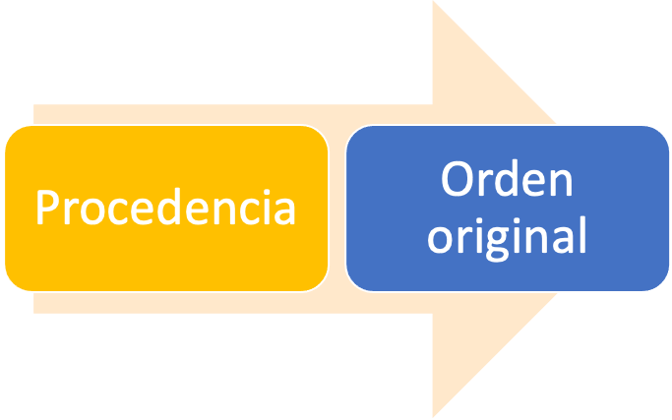

**Principio de procedencia** se define como lo hace el Archivo General de la Nación en el siguiente recurso:



Aplicar el principio de procedencia en el área de correspondencia es identificar asertivamente la documentación que genera trámite y a qué unidad administrativa ha de direccionarla, así como revisar las firmas que avalen la producción de la respuesta. Además, el principio de procedencia le permite a la unidad de correspondencia que las demás unidades administrativas produzcan y reciban documentos de acuerdo con las funciones establecidas en el manual de funciones y que por ningún motivo se fusionen documentos que ocasionen la desorganización documental.

La inexistencia de este principio de procedencia conduce a fondos documentales sin criterios archivísticos y genera entre las dependencias distancias en:

* Políticas organizacionales.
* Instrumentos archivísticos.
* Programas de gestión documental.
* Políticas de gestión documental.

Clasificar la información haciendo uso del principio de procedencia, es una tarea de todos los funcionarios, no es exclusiva del área de archivo, de correspondencia y/o área de gestión documental, sobre todo porque la documentación que entra, se produce y se despacha es una actividad transversal al ejercicio de la entidad; es decir, que cada funcionario revisa las comunicaciones que le entrega la unidad de correspondencia para empezar actuar dando trámite o devolverla por no ser competencia de su área. En efecto, cada área solo podrá reportar, resguardar y conservar la información que genera y reciba de acuerdo con el manual de funciones y lo descrito en el Cuadro de Clasificación Documental (CDC) y las Tablas de Retención Documental (TRD), en la siguiente tabla se muestra la diferencia entre ambas:

**Tabla 1**  
*Diferencias entre CCD y TRD*

| **Cuadro de Clasificación Documental (CCD)** | **Tablas de retención documental (TRD)** |
| --- | --- |
| Instrumento archivístico que relaciona la información de la estructura organizacional y funcional de la entidad, es el pilar de la organización en la documentación. Este instrumento es diseñado y creado por el comité de archivo de la entidad que necesita del organigrama, actos administrativos, manual de funciones y demás para realizar la codificación y clasificación acerca del origen de la documentación. | Instrumento archivístico fundamental en las entidades para hablar de organización documental, no puede existir tal categoría si hay ausencia de este instrumento archivístico. Se diseña por el archivista quien realiza encuestas y entrevistas a cada unidad administrativa para reconocer las unidades documentales que produce cada área, este instrumento es aprobado en acta con la participación del comité de archivo quienes deciden si lo aprueban o se rechaza para los ajustes. Las TRD no pueden estar desactualizadas y esto ocurre, es decir, se tilda el instrumento de obsoleto, cuando se crean nuevos cargos y no están expresados en el instrumento, existencia de nuevas funciones para un área de trabajo, eliminación de cargos o de funciones, entre otros aspectos. |
| En el instrumento archivístico se encuentran los siguientes campos: | En el instrumento archivístico se encuentran los siguientes campos: |
| **Código de la sección:** los dígitos que se le asignan a la unidad administrativa (mayor jerarquía) para identificarla en el área de correspondencia y en la descripción documental.  **Sección:** nombre de la unidad administrativa.  **Código de la subsección:** los dígitos que se le asignan a la oficina productora.  **Código de la serie documental:** dígitos que se asignan a las series en orden alfabético para el manejo de los instrumentos archivísticos y la descripción documental.  **Serie documental:** denominación del expediente en el que se registran los tipos documentales producidos por la unidad administrativa en razón a sus funciones y que son agrupados homogéneamente.  **Código de la subserie documental:** dígitos que se asignan a las subseries para el manejo de los instrumentos archivísticos y la descripción documental.  **Subserie documental:** agrupación de documentos por asuntos específicos, es decir, la subserie proviene de la información recolectada en la serie documental. | **Serie documental:** denominación del expediente en el que se registran los tipos documentales producidos por la unidad administrativa en razón a sus funciones y que son agrupados homogéneamente.  **Subserie documental:** agrupación de documentos por asuntos específicos, es decir, la subserie proviene de la información recolectada en la serie documental.  **Tipo documental:** son los documentos que conforman una unidad documental.  **Retención:** tiempo (años) que permanece la documentación en cada archivo de la entidad.  **Disposición final:** lo que se hace con las series documentales, luego de que cumpla la retención en el archivo central. Conservación, eliminación, selección, microfilmación.  **Procedimiento:** descripción del proceso de la disposición final. |

**Principio de Orden Original:**

Es uno de los principios fundamentales, revise por qué, en el siguiente video:



* 1. **Ordenación documental**

La unidad de correspondencia maneja grandes cantidades de información diaria, tanto en soporte físico como electrónico, que amerita su distribución en los horarios establecidos para la producción de la respuesta; por tal motivo, la actividad de radicación y distribución está ligada al proceso de ordenación documental en la que el funcionario responsable radica el documento según el orden en que los recibe dando prioridad a la atención presencial y dejando espacios para la recepción de información a través de canales virtuales; asimismo, obliga a cada unidad administrativa a atender las comunicaciones según el orden de llegada al área, de modo que demos respeto con el principio de igualdad. La tarea de la ordenación de la documentación consiste en disponerla de acuerdo con:

* Secuencia de la gestión.
* Relación archivística.
* Principios archivísticos.
* Sistemas de ordenación.

La ordenación documental establece los documentos que van inicialmente y los que van posteriormente en la incorporación del expediente y este, a su vez, se conforma con lo dispuesto en las TRD (Tablas de Revisión Documental) en:

* Series.
* Subseries.
* Tipos documentales.

Los responsables de cada unidad administrativa basan la ordenación documental en la conformación de expedientes que agrupen la serie documental, subseries y los tipos documentales, en los que internamente se exprese la secuencia de la gestión. La relación archivística presenta entre la estructura orgánica y las funciones que producen los documentos que se ordenan en las series documentales. El principio de orden original es fundamental para determinar que el expediente se encuentra ordenado y clasificado según el principio de procedencia, esto es que la ordenación se fundamenta en los principios archivísticos.

El sistema de ordenación adoptado por la entidad le aporta oportunidad en la localización de la información, esta adopción depende de las características y el volumen de la serie, por tanto, el sistema de ordenación no es una camisa de fuerza para cada unidad administrativa, sino que está facultada para adoptar el sistema de ordenación que favorezca sus objetivos en el acceso de información, seguridad y consulta del archivo de gestión. Los sistemas de ordenación que se utilizan para clasificar y localizar adecuadamente el acervo documental son:



Otro tipo de orden es el siguiente:



También es posible ordenar por medio de:



El sistema de ordenación utilizado en las unidades de correspondencia es el numérico, otorgando así un orden en el consecutivo de comunicaciones oficiales y ordenando cronológicamente la documentación del más antiguo al más reciente en el expediente. A continuación, se invita a revisar un ejemplo.

**Figura 1**  
*Ejemplo sistema numérico*

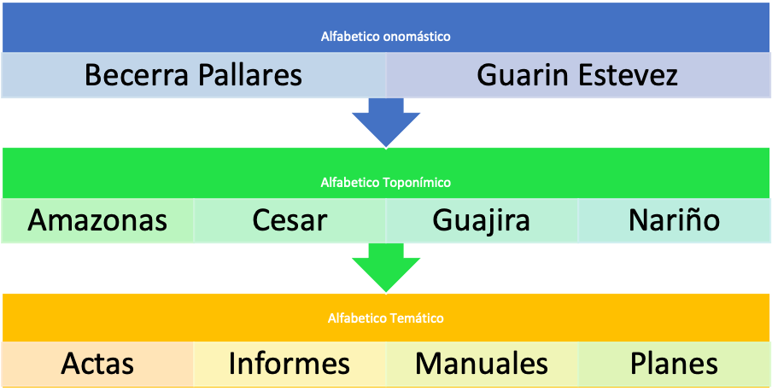

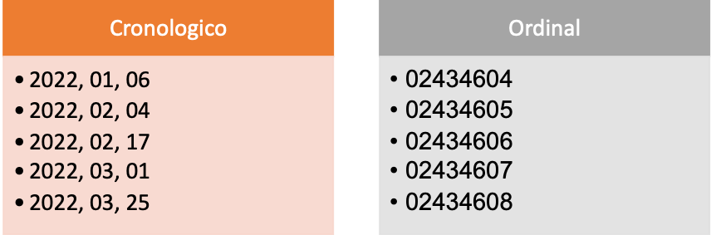

**Figura 2**  
*Ejemplo sistema alfanumérico*

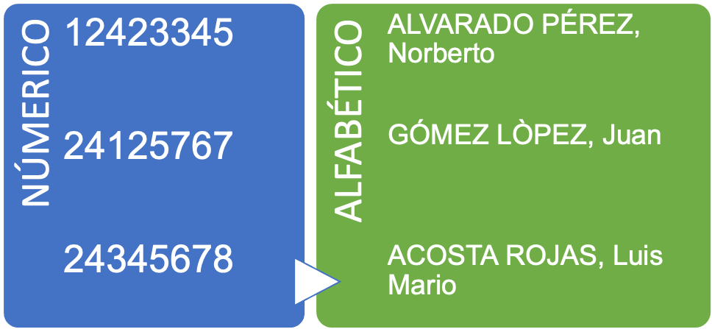

* 1. **Descripción documental**

Para seguir el control de los documentos se establece el tercer y último aspecto de la organización documental que tiene que ver con los instrumentos que identifican y recuperan la información, los cuales se encuentran amparados en:

* Diligenciamiento de inventarios documentales.
* Hojas de control.
* Foliación.
* Rotulación.

**Inventarios documentales:** instrumento archivístico que se diligencia por varios motivos entre los cuales se encuentra las transferencias primarias, transferencias secundarias, desvinculación del funcionario y por transferencia del fondo acumulado. Cada funcionario es responsable en el cumplimiento de sus funciones por el trámite de este instrumento que se solicita dependiendo de la necesidad para la entrega de los documentos a su cargo y que beneficia a la entidad en:

* Seguridad y control de los documentos que reposan en cada archivo de la entidad.
* Entrega de información electrónica y física que maneja el funcionario.
* Localización exacta de la información que atesora el fondo documental.
* Acceso a la información.
* Conservar y preservar la información útil en la entidad.

Los inventarios documentales permiten la localización de la serie documental cuando esta ha sido transferida al archivo central, es allí cuando el funcionario revisa en el inventario documental en físico cual fue el espacio que le dio a la serie documental dentro del archivo.

**Hojas de control:** es el instrumento de descripción que se diligencia desde los archivos de gestión, por ende, el área de correspondencia para controlar la información que recopila de las series documentales que se generan en el área hace uso de la hoja de control, con esta herramienta recupera la información rápidamente. Estas hojas de control se utilizan en los expedientes físicos y electrónicos para reflejar el índice de la información o la tabla de contenido que relaciona el expediente, en el instrumento se describen:

* Fechas.
* Tipos documentales.
* Soporte (físico o digital).
* Folios (desde - hasta).
* Observaciones.

Por ejemplo, cuando un usuario se acerca a consultar un documento el funcionario encargado del área puede hacer uso de la hoja de control para identificar si el tipo documental se encuentra en la serie o en la unidad documental, asimismo, reconoce rápidamente en qué folio se encuentra el documento que se desea consultar. Ello y mucho más ofrece este instrumento archivístico, en el cual se resalta que su gestión se realiza desde los archivos de gestión que se generan en las unidades administrativas.

**Foliación:** es el procedimiento de enumerar consecutivamente en el borde superior derecho los tipos documentales de cada documento de un expediente, es sin lugar a dudas otra herramienta de control para establecer la cantidad de folios que posee una unidad documental y, de esta manera, asegurar que no se extraiga la información de manera inescrupulosa.

La foliación se lleva a cabo una vez se conforma el expediente, es decir, cuando se hayan hecho clasificación, ordenación, principios archivísticos, limpieza de material metálico; el último procedimiento en la unidad documental es la respectiva foliación. En el área de correspondencia la foliación se inicia desde la recepción de la documentación en físico, ya que se ha convertido en una política que los documentos que vayan a radicar vengan foliados por el usuario que los presenta, de esta manera el funcionario verifica la foliación y agrega el dato a la información del radicado.

La foliación no puede presentar tachones, en caso de encontrar foliación errónea se coloca una línea oblicua sobre el número equivocado y debajo de este se ingresa el número correcto. Es una actividad que se realiza en las áreas de gestión, por tanto, le compete a la unidad de correspondencia hacer procedimiento de foliación a las series documentales que genere. Este procedimiento de enumerar consecutivamente cada documento se hace bajo el uso de los siguientes implementos:

* Lápiz de mina negra HB.
* Borrador de nata.
* Humedecedor dactilar.

Se insiste en el uso del material, ya que algunas entidades estatales por desconocimiento de la norma y de las directrices que entrega el Archivo General de la Nación - AGN a través de la *Cartilla de foliación* realizan procedimientos de foliación con lapicero siendo una mala práctica en la manipulación de la documentación en físico, En auditorías que se efectúan se encuentran documentos recientes con foliaciones en lapicero, por ello, se enfatiza en que se folia solo con lápiz.

De acuerdo con la cartilla de foliación del AGN a los folletos se le da un solo folio según en consecutivo en el que vaya el expediente, las fotografías, si se encuentran sueltas en el expediente, se folian por la cara vuelta, si las fotografías vienen en un sobre se folia el sobre dándole un numero consecutivo, las hojas en blanco dentro de un expediente no se folian, a los periódicos o revistas se les da un número consecutivo. Cuando los documentos son impresos a doble cara, se deja indicación en el folio recto o en la primera cara de la hoja que hay información por la cara trasera así: debajo del número que tiene el folio recto se indican las iniciales F-V o R-V que significan folio vuelto o recto vuelto, dicho en otras palabras, la cara trasera de la hoja no se folia, se representa que existe información en ella con el número consecutivo y las iniciales en la primera cara de la hoja.

**Rotulación:** actividad que se desprende de la descripción documental, utilizada para identificar un expediente, una unidad de conservación digital o análoga. En la rotulación se detallan aspectos tales como:

* Nombre de la serie.
* Código de la dependencia.
* Nombre de la dependencia.
* Nombre de la subserie documental.
* Folios.
* Fechas.

Los anteriores aspectos pueden variar dependiendo del rótulo, si es para una unidad de conservación o para un expediente. En el ambiente de los documentos digitales, las carpetas que se crean en donde se almacena la información deben presentar rotulación, es decir, el nombre que se le da al expediente que no puede ser otro que el de la serie documental y subserie documental así:

Ejemplo:

La primera carpeta estará rotulada así:

Nombre de la serie documental.

Dentro de la carpeta (serie documental) se crea una rotulada así:

Nombre de la serie documental _ Nombre de la subserie documental _ Unidad documental.

Para la documentación en físico se verifican los recursos de la entidad, puesto que algunas empresas conservan sus unidades documentales en legajos que ya traen una rotulación, la tarea del funcionario es diligenciar los datos del rótulo para esos casos. En otras empresas que ya implementan las carpetas cuatro aletas puede ser necesario imprimir los rótulos para incluirlos en la parte externa de la carpeta.

Las unidades de conservación también deben ser identificadas para el proceso de descripción documental, se utiliza un material mucho más duradero, pensando en la conservación de los expedientes por los diferentes ciclos de vida del documento. Por lo general, el rótulo de la caja de archivo inactivo contiene los siguientes datos de identificación:

* Nombre del fondo documental.
* Unidad administrativa.
* Oficina productora.
* Nombre de la serie.
* Número de la caja.
* Número de legajos.
* Fechas extremas.

**2. Fundamentos generales de la gestión documental**

En el siguiente video se pueden precisar los fundamentos de la gestión documental:



**2.1. Etapas de la gestión documental**

Las etapas que se detallan a continuación deben hacerse de manera adecuada para que la entidad pueda gestionar la información de manera eficiente y conformar el patrimonio documental. Las entidades públicas abanderan estas etapas, puesto que reconocen el valor de seguir cada una de estas fases:

**Tabla 2***Etapas de la gestión documental*

| **Creación** | Es importante definir las medidas de identificación y seguridad de los documentos que se producen en la entidad, debido a esto, la etapa de creación establece directrices para al papel, membrete, plantilla, tipo de letra, sellos en seco y todo aquello que permita la identificación de la producción del documento en cuanto a formato y características. |
| --- | --- |
| **Mantenimiento** | El uso de técnicas para la conservación de la documentación digital y análoga. La fase de mantenimiento verifica el funcionamiento de los sistemas de gestión documental empleados por la entidad y en los cuales se apoya para la administración de la documentación. El mantenimiento propicia seguridad en cada etapa y proceso de la gestión documental procurando el control y la evaluación de quienes intervienen y manipulan la información. |
| **Difusión** | Fase de la gestión documental que estructura las pautas para el acceso y publicación de la información así como los requerimientos de consulta. Las entidades públicas, según la Ley 1712 de 2014 Ley de Transparencia y Acceso a la Información Pública, indica que los sujetos obligados darán a conocer la información pública mediante los canales que ha dispuesto la entidad para tal fin. |
| **Administración** | Consiste en el manejo de la distribución de los documentos en el ciclo de vida, esta fase se inicia desde la unidad de correspondencia que tiene a su cargo la responsabilidad de administrar la documentación que entra y sale de la entidad para la gestión de la información. |

* 1. **Requerimientos de la gestión documental**

La categorización de la gestión documental es influenciada por lo siguientes requerimientos:



**2.3. Procesos de la gestión documental**

Los procesos de la gestión documental se fundamentan en lo expuesto por la Presidencia de la República en el Decreto 2609 (2012), que determina que la gestión de documentos responde a interrogantes sobre ¿qué hacer? y ¿cómo hacer? en el trámite de los documentos de todo tipo. A continuación, se describen los procesos que debe abordar la entidad en su sistema de gestión documental, en cada uno de los elementos se presentan los subprocesos que se llevan a cabo en cada fase:



| Para hacer la revisión de cada proceso, usted como aprendiz debe revisar el artículo 9º Procesos de la gestión documental del Decreto 2609 de 2012 de la Presidencia de la República en 2012 que se encuentra en el siguiente link: <https://www.funcionpublica.gov.co/eva/gestornormativo/norma.php?i=50958> |
| --- |

**2.4. Programa de Gestión Documental – PGD**

El PGD es el instrumento archivístico en el que se desglosan en tiempo específico los lineamientos y acciones de la gestión documental; así, una entidad sin una base para el manejo de la documentación está destinada a existir con las siguientes dificultades.

**Tabla 3**  
*Dificultades en la ausencia del PGD*

| **Factores de corrupción** | **Destrucción injustificada de documentos** |
| --- | --- |
| Costos en la resolución de los documentos. | Dificultades en el acceso documental. |
| Pérdida de demandas judiciales. | Lentitud en la difusión de la información. |
| Disminución de productividad. | Rotulación inadecuada de archivos. |

Para la unidad de correspondencia es importante fortalecer las siguientes acciones:

* Recibir y crear documentos.
* Radicar, registrar en planillas y seguir el trámite de las comunicaciones.
* Clasificar, ordenar y describir la información que se genera en el área de correspondencia.

En las áreas de correspondencias siempre hay mucho por hacer pero si lo que se hace no lleva un control, si se reciben documentos sin ninguna planeación y, peor aún, sin ningún control, todo lo que se haga desde la unidad de correspondencia es un sinsentido puesto que no se alcanzarán los objetivos que ha dispuesto la entidad en su programa de gestión documental.

Por ello, es tan importante controlar las acciones del área de correspondencia a través de los formatos, registros e indicadores que suministren un balance acerca del éxito o fracaso en los procedimientos del área y determinar la cercanía frente a lo propuesto por la gestión documental.

Algunos de los controles que pueden realizar a la unidad de correspondencia son los siguientes:

* Establecer políticas en la entidad para la radicación de los documentos en ambiente presencial y virtual.
* Diseñar los formatos, planillas y formularios requeridos para llevar control de los documentos que se radican mediante un registro en un programa de computador como Excel o algún *software* especializado.
* Respetar las directrices dispuestas en el programa de gestión documental para el reparto de documentos al interior de la entidad.
* Generar técnicas de comunicación asertiva para los funcionarios y usuarios de las entidades.
* Establecer parámetros claros para apoyar la gestión de las comunicaciones en todos los niveles de la empresa.

El programa de gestión documental se utiliza en las empresas para que todos los funcionarios hablen el mismo idioma documental, siguiendo los planes y programas en el tiempo que se describe en el instrumento para cooperar con las buenas prácticas archivísticas desde que se recibe el documento en la entidad hasta que se gestiona buscando la eficiencia en todos los procesos realizados en las unidades administrativas.

No obstante, el manual por sí solo no hace maravillas en la entidad, para ello, debe existir el compromiso de los actores involucrados en la producción de documentos, quienes implementaran los planes, programas, procesos y procedimientos que allí se describen, es fundamental que todos los partícipes de los procesos estén atentos a sugerir mejoras constantes en tiempo real para evitar repetir errores. La actualización de estos manuales se debe hacer constantemente y debe existir un protocolo para hacerlo.

**2.5. Gestión y trámite documental**

En la unidad de correspondencia recaen las labores de gestión y trámite de los documentos tramitados por la empresa, estas labores son las siguientes.

**Figura 3**  
*Labores de gestión y trámite*

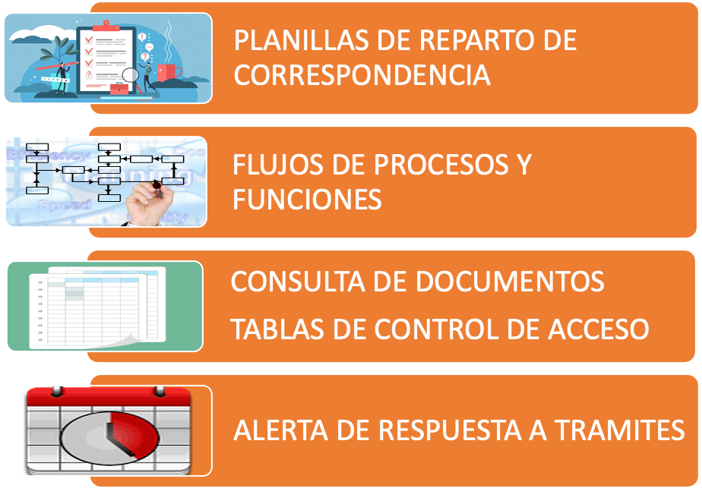

Cada una de estas funciones debe estar clara en los procesos de gestión documental y debe tener un responsable que afirme cuándo se hizo bien y valide que se está cumpliendo y evitando así contratiempos.

Con relación a los aspectos del proceso de gestión y trámite de documentos los pasos más importantes son los siguientes:

**Figura 4**  
*Aspectos de gestión y trámite*

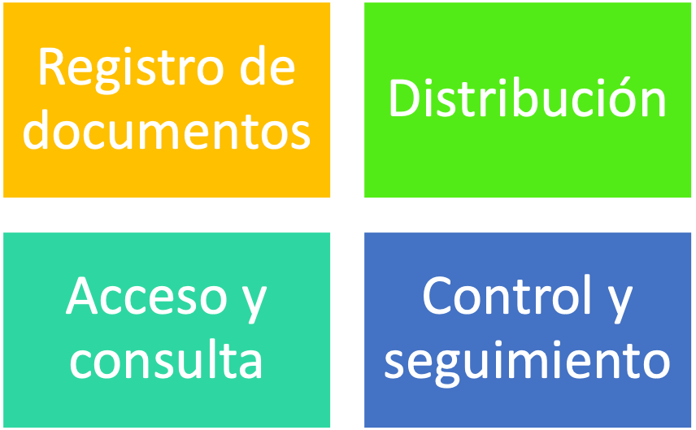

A continuación, se describe cada uno de estos pasos y su importancia en el proceso:

**Registro de documentos:** vincular el documento a un trámite en la entidad, por ende, todo documento se radica en la ventanilla única y se registran los datos de la comunicación en la versión del formato de registro vigente.

**Distribución:** se reparten los documentos a las áreas competentes de dar solución al trámite.

**Acceso y consulta:** todas las unidades administrativas sin excepción alguna, tienen conocimiento de las Tablas de Control y Acceso TCA, por lo tanto, deben facilitar la información basados en los permisos de acceso.

**Control y seguimiento:** se crean alertas anticipadas sobre el tiempo de respuesta de la comunicación en trámite.

**2.6. Trazabilidad de la información**

La trazabilidad se define desde el seguimiento a una comunicación y es la forma de ubicarla y saber todo lo que pasó con ella en cada proceso dentro del trabajo de gestión documental. Esta información se tiene en cuenta desde cuando el documento ingresa a la entidad y va hasta su disposición final sea cual sea. En este proceso interactúan varios elementos y se pueden ver en el siguiente gráfico:



1. **Síntesis**

En el siguiente gráfico se presenta la información ordenada a manera de síntesis de los contenidos trabajados en el presente componente formativo.

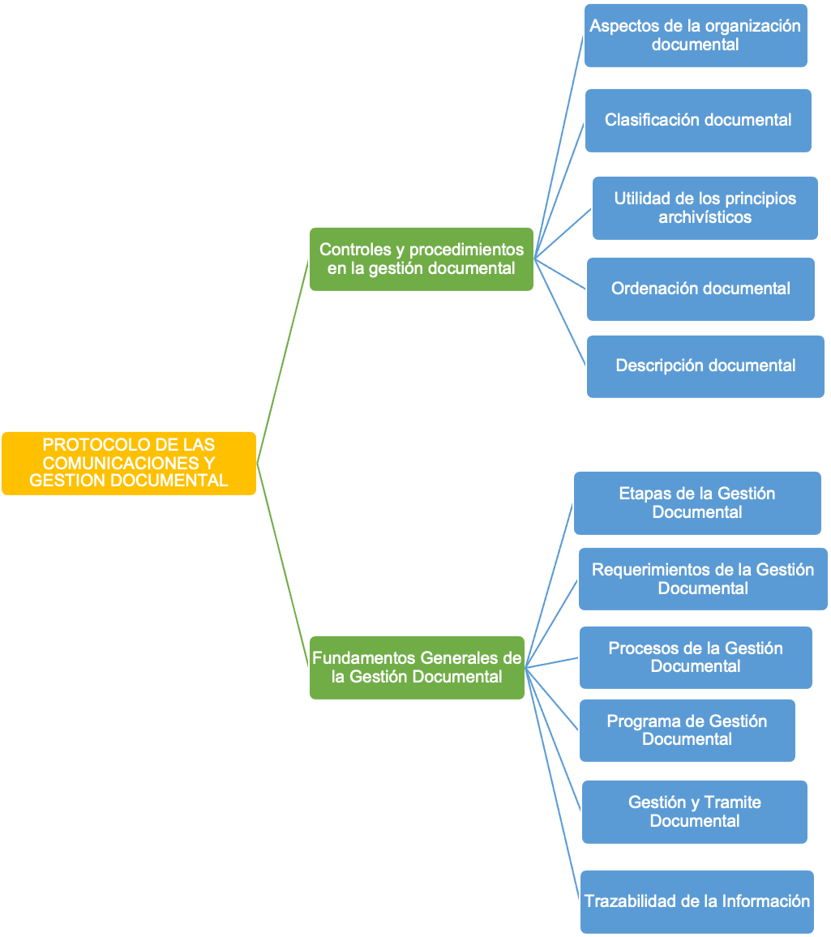

1. **ACTIVIDADES DIDÁCTICAS**

| **DESCRIPCIÓN DE ACTIVIDAD DIDÁCTICA** | |
| --- | --- |
| **Nombre de la Actividad** | El arrastre de mi aprendizaje |
| **Objetivo de la actividad** | Fomentar la caracterización del protocolo en la unidad de correspondencia para evitar errores de procedimiento. |
| **Tipo de actividad sugerida** | Arrastrar y soltar el cuadrante en verde en la respuesta correcta del cuadrante naranja. |
| **Archivo de la actividad**  **(Anexo donde se describe la actividad propuesta)** | *Documento de Word* |

1. **MATERIAL COMPLEMENTARIO:**

| **Tema** | **Referencia APA del Material** | **Tipo de material**  **(Video, capítulo de libro, artículo, otro)** | **Enlace del Recurso o**  **Archivo del documento o material** |
| --- | --- | --- | --- |
| 2.3. Procesos de la Gestión Documental | Archivo General de la Nación - AGN. (2020). *Siete pasos para la formulación del Programa de gestión documental-PGD.* <https://www.archivogeneral.gov.co/sites/default/files/Estructura_Web/5_Consulte/Recursos/Infografias/7_PGD.pdf> | Infografía | <https://www.archivogeneral.gov.co/sites/default/files/Estructura_Web/5_Consulte/Recursos/Infografias/7_PGD.pdf> |
| 2.4. Programa de Gestión Documental | Archivo General de la Nación - AGN. (2020). *Interoperabilidad de comunicaciones oficiales*. <https://www.archivogeneral.gov.co/sites/default/files/Estructura_Web/5_Consulte/Recursos/Infografias/6_InteroperabilidadDeComunicaciones.pdf> | Infografía | <https://www.archivogeneral.gov.co/sites/default/files/Estructura_Web/5_Consulte/Recursos/Infografias/6_InteroperabilidadDeComunicaciones.pdf> |
| 2.6. Trazabilidad de la Información | Sierra. N. (2020). *Cómo articular la gestión documental con otros sistemas de gestión.* <https://www.nosonpapeles.com/podcast/nikos-sierra-como-articular-la-gestion-documental-con-otros-sistemas-de-gestion/> | Pódcast | <https://www.nosonpapeles.com/podcast/nikos-sierra-como-articular-la-gestion-documental-con-otros-sistemas-de-gestion/> |

1. **GLOSARIO:**

| **TÉRMINO** | **SIGNIFICADO** |
| --- | --- |
| **Cuadro de Clasificación Documental (CCD)** | instrumento archivístico que se expresa en el listado de todas las series y susbseries documentales con su correspondiente codificación, conformado a lo largo de historia institucional del Archivo General de la Nación. |
| **Diplomática documental** | encargada de estudiar las características del documento en cuanto a su elaboración, con el objeto de evidenciar la evolución de los tipos documentales y determinar su valor como fuente para la memoria institucional. |
| **Fondo acumulado** | documentos reunidos por una entidad en el transcurso de su vida institucional sin un criterio archivístico determinado de organización y de conservación. |
| **Metadatos para la gestión de documentos** | información estructurada o semiestructurada que permite la creación, gestión y uso de los documentos a lo largo del tiempo y entre diferentes dominios. |
| **Normograma** | contiene las normas de carácter constitucional, legal, reglamentario y de autorregulación, que son de interés para la entidad y que permiten identificar las competencias, responsabilidades y funciones de cada una de las dependencias. |
| **Procesos** | corresponden al cauce a través del cual los órganos cumplen las funciones. |
| **Procedimientos** | forman los procesos. Conjunto de operaciones realizadas de manera secuencial, sistemática y ordenada, dirigida a producir una acción administrativa. Los procedimientos son los responsables de la producción documental. |
| **Programa de Gestión Documental (PGD)** | plan elaborado por cada sujeto obligado para facilitar la identificación, gestión, clasificación, organización, conservación y disposición de la información pública, desde su creación hasta su disposición final. |
| **Protocolo de servicio** | guía o manual que contiene orientaciones básicas fundamentales para facilitar la gestión del servidor público frente a los ciudadanos, con el fin de lograr un mejor manejo y una mayor efectividad en el uso de un canal específico |
| **Sistema de Gestión de Bases de Datos (SGBD)** | *software* que permite crear, editar y controlar el acceso de la base de datos. |
| **Tratamiento de datos o de información** | cualquier operación o conjunto de operaciones sobre datos personales, como recolección, almacenamiento, uso, circulación. |
| **Trazabilidad** | capturar, crear y mantener información en secuencia del mensaje o uso de registros. |

1. **REFERENCIAS BIBLIOGRÁFICAS:**

Archivo General de la Nación - Colombia. (2006). *Principio de procedencia.* <https://glosario.archivogeneral.gov.co/vocab/index.php?tema=218&/principio-de-procedencia>

Archivo General de la Nación - Colombia. (2006). Acuerdo 027 de 2006- Actualizar el Reglamento General de Archivos, en su Artículo 67 y en lo correspondiente al uso del Glosario. <https://www.defensoria.gov.co/public/Normograma%202013_html/Normas/Acuerdo_027_2006.pdf>

Archivo General de la Nación - Colombia. (2001). Acuerdo 060 de 2001 - Pautas para la administración de las comunicaciones oficiales en las entidades públicas y las privadas que cumplen funciones públicas. Disponible en: <https://normativa.archivogeneral.gov.co/acuerdo-060-de-2001/>

Congreso de la República de Colombia. (2000). Ley 594 de 2000. Por medio de la cual se dicta la Ley General de Archivos y se dictan otras disposiciones.<https://dapre.presidencia.gov.co/normativa/normativa/ley-594-14-julio-2000.pdf>

Congreso de la República de Colombia. (2014). Ley 1712 de 2014. Por medio de la cual se crea la Ley de Transparencia y del Derecho de Acceso a la Información Pública Nacional y se dictan otras disposiciones.<https://www.funcionpublica.gov.co/eva/gestornormativo/norma.php?i=56882>

MailxMail (2010). *Archivística. Manejo y organización de archivos (Manual del archivero).* <http://www.mailxmail.com/curso-archivistica-manejo-organizacion-archivos-manual-archivero/organizacion-documentos-descripcion-seleccion-documental#:~:text=ORGANIZACI%C3%93N%20DE%20DOCUMENTOS.%20Es%20un%20proceso%20t%C3%A9cnico%20archiv%C3%ADstico,a%20identificar%20las%20respectivas%20series%20y%20sub-series%20documentales>.

Presidencia de la Republica de Colombia. (2012). Decreto 2609 de 2012. Por el cual se reglamenta el Título V de la Ley [594](https://www.funcionpublica.gov.co/eva/gestornormativo/norma.php?i=4275#0) de 2000, parcialmente los artículos [58](https://www.funcionpublica.gov.co/eva/gestornormativo/norma.php?i=41249#58) y [59](https://www.funcionpublica.gov.co/eva/gestornormativo/norma.php?i=41249#59) de la Ley 1437 de 2011 y se dictan otras disposiciones en materia de Gestión Documental para todas las Entidades del Estado. <https://www.funcionpublica.gov.co/eva/gestornormativo/norma.php?i=50958>

Secretaría Distrital de Planeación de Bogotá. (2019). *Principio de orden original.* <https://www.sdp.gov.co/transparencia/informacion-interes/glosario/principio-de-orden-original>

1. **CONTROL DEL DOCUMENTO**

|  | **Nombre** | **Cargo** | **Dependencia**  ***(Para el SENA indicar Regional y Centro de Formación)*** | **Fecha** |
| --- | --- | --- | --- | --- |
| **Autor (es)** | Fabiola Sierra Sarmiento | Experto temático | CIES Regional Norte de Santander | Marzo de 2022 |
| Luis Fernando Botero Mendoza | Diseñador Instruccional | Centro de Gestión Industrial – Regional Distrito Capital | Marzo de 2022 |
|  | Alix Cecilia Chinchilla Rueda | Asesor Metodológico | Regional Distrito Capital. Centro de Diseño y Metrología. | Marzo de 2022 |
|  | Rafael Neftalí Lizcano Reyes | Responsable Equipo de Desarrollo Curricular. | Centro Industrial del Diseño y la Manufactura – Regional Santander. | Marzo 2022. |
|  | José Gabriel Ortiz Abella | Corrector de estilo | Regional Distrito Capital - Centro de Diseño y Metrología. | Mayo del 2022. |

1. **CONTROL DE CAMBIOS**

**(Diligenciar únicamente si realiza ajustes a la Unidad Temática)**

|  | **Nombre** | **Cargo** | **Dependencia** | **Fecha** | **Razón del Cambio** |
| --- | --- | --- | --- | --- | --- |
| **Autor (es)** |  |  |  |  |  |